

[Título: subtítulo]

Nuno Alexandre Gonçalves de Sousa Maia

Nº 21200 – Regime Diurno

Orientação

Patrícia Leite

Ano letivo 2022/2023

Licenciatura em Engenharia Informática Médica

Escola Superior de Tecnologia

Instituto Politécnico do Cávado e do Ave

**Identificação do Aluno**

Nuno Alexandre Gonçalves de Sousa Maia

Aluno número 21200, regime diurno

Licenciatura em Engenharia Informática Médica

**Orientação**

Patrícia Leite

Professora Adjunta

**Informação sobre o Estágio**

Nome da Empresa: Buzina

Morada Completa: Largo 12 de Dezembro nº25, Pisos 0 e 1, 4705-259. Braga

Orientação de [Nome do Orientador na Empresa]

RESUMO

[Resumo do trabalho realizado. Deve ser sucinto, e cobrir todo o relatório: uma introdução ao problema que se pretendeu resolver, um pequeno resumo da abordagem realizada, e algumas conclusões do trabalho atingido.

Poderão ser criados vários parágrafos, até para que cada um corresponda às três fases de introdução, desenvolvimento e conclusão.

Não é relevante colocar no resumo o local de estágio ou a referência ao curso. Essa informação já consta da capa.]

ABSTRACT

[Iniciar texto]

ÍNDICE

1. Introdução 1

1.1. Objetivos 1

1.2. Contexto 1

1.3. Estrutura do documento 1

2. Estado de arte 3

2.1. Método Kanban 3

2.2. Outras soluções 4

3. Trabalho desenvolvido 5

3.1. Análise e especificações 5

3.1.1. Requisitos funcionais 5

3.1.2. Requisitos não funcionais 6

3.2. Arquitetura da solução 7

3.2.1. MVC 7

3.2.2. Arquitetura geral 7

3.3. Tecnologias utilizadas 9

4. Conclusão 10

4.1. Conclusão geral 10

4.2. Trabalho futuro 10

5. Bibliografia 11

ÍNDICE DE FIGURAS

ATUALIZAR PÁGINAS QUANDO TERMINADO

Figura 1 – Diagrama ER 8

Siglas e Acrónimos

**PHP** – PHP: Hypertext Preprocessor (PHP: Pré-processador de Hipertexto)

**CSS** – Cascading Style Sheets (Folha de Estilo em Cascatas)

**SEO** – Search Engine Optimization (Otimização de Motores de Pesquisa)

**ORM** – Object-Relational Mapper (mapeador de objetos relacional)

**CRUD** – Create, Read, Update, Delete (Ler, Escrever, Atualizar, Apagar)

# Introdução

## Objetivos

Pretende-se o desenvolvimento duma ferramenta capaz de gerir as prioridades dos empregados duma empresa. Esta deve também guardar registos quanto aos vários clientes para os quais se trabalha.

## Contexto

Este projeto foi realizado no âmbito de estágio curricular no curso de Engenharia Informática Médica, na empresa Buzina em Braga. O estágio começou no dia 28 de fevereiro e acabou no dia 21 de junho; inicialmente no regime de quatro dias por semana, passando mais tarde a cinco.

A Buzina é uma empresa fundada em 2008 com escritórios em Lisboa, Porto e Braga. Esta desenvolve soluções à medida para empresas, com o objetivo de fazer o que for necessário.

Atualmente a Buzina já desenvolveu mais de 500 projetos com diferentes graus de exigência e de dimensão. Todos os projetos tiveram como resultado a satisfação e consequente sucesso dos seus clientes.

## Estrutura do documento

Este documento está dividido em 4 grandes partes, cada uma destas com os respetivos subcapítulos.

Neste primeiro capítulo fala-se um bocado do projeto em geral, bem como duma contextualização do projeto desenvolvido.

No “*2. Estado de arte”* são exploradas outras opções que poderiam ter sido utilizadas, evitando o desenvolvimento deste projeto, e razões para ter sido optada uma solução de raiz.

No capítulo seguinte, “3. *Trabalho desenvolvido*”é documentado todo o processo de desenvolvimento e a maneira como as tecnologias apresentadas se relacionam com o projeto desenvolvido.

No final, encontra-se a conclusão, onde se fala acerca do trabalho desenvolvido e de trabalho futuro.

# Estado de arte

O conceito da aplicação é bastante simples. Pode-se resumir a “manter registo das prioridades dos empregados”. É então óbvio que há já bastantes opções que permitem fazer isso. Não há como falar dessas soluções sem começar pela base da maioria delas, o método *Kanban*.

## Método Kanban

O método Kanban é uma abordagem visual para a gestão de trabalho, criada pela Toyota. Foi criado para otimizar o processo de produção industrial, mas acabou por ser adaptado para a área de desenvolvimento de software.

O Kanban tem como base quatro princípios fundamentais:

* Visualização do trabalho

Todo o processo do trabalho deve estar visível, para facilitar a distinção entre as tarefas pendentes / em progresso ou concluídas.

* Limitar o trabalho em progresso (*WIP*)

Há um limite de *WIP*. Isto é essencial para garantir que nunca há demasiadas tarefas por fazer, permitindo que todo o foco esteja numa quantidade limitada de tarefas ao longo do projeto.

* Gestão de fluxo

Todas as tarefas são, individualmente, pequenas. Isto visa que nunca se passe muito tempo numa só tarefa, melhorando o fluxo de trabalho.

* Melhoria contínua

Podem sempre ser adicionadas novas tarefas. Isto permite que um trabalho só seja considerado terminado assim que a empresa o deseje. Pode-se sempre adicionar funcionalidades.

**Vantagens**

O método *Kanban* é simples de compreender e de utilizar. Todo o trabalho, nos seus vários estados (feito / a fazer / por fazer) está visível para todos os membros da equipa. Permite também ver aquelas tarefas que estão a demorar demasiado tempo, para que se evitem bloqueios.

## Outras soluções

Há algumas soluções que tratam do nosso problema. Por exemplo: *Trello*, *Asana* e *Microsoft Planner*. A nossa solução foi feita devido à necessidade duma aplicação privada, sobre a qual teríamos completo controlo, e a liberdade de adicionar as funcionalidades desejadas.

Obviamente que alguma inspiração para o projeto foi retirada destas soluções. Foi utilizado o método *Kanban*, tal como no *Trello* e no *Microsoft Planner*.

Tal como no *Trello*, os projetos são divididos em tarefas, que estão associadas a empregados.

Uma das caraterísticas do *Asana* é a possibilidade de “pedir ajuda” a outras equipas nos projetos; isto também está presente na nossa solução sobre a forma de adicionar colaboradores aos projetos / tarefas.

Uma caraterística presente em todas essas soluções, e na nossa, é a simples *interface*, que permite a interação sem interrupções pelos projetos da equipa.

A nossa solução permite também a fácil navegação entre os vários clientes e projetos da empresa. Devido a isto, o projeto tem uma estrutura bastante modular, o que ajuda na sua utilização visto que as várias partes são semelhantes entre si.

# Trabalho desenvolvido

Neste capítulo será mencionado o trabalho efetuado antes da implementação. Este ponto é essencial para garantir que temos sempre em mente um objetivo claro. Assim podemos também evitar redundâncias, e a implementação de funcionalidades desnecessárias. É aqui feita uma análise dos requisitos funcionais e não funcionais, bem como uma simples demonstração da arquitetura do sistema e das tecnologias utilizadas.

## Análise e especificações

Nas especificações são mencionados e identificados todos os requisitos que se pretende ter na aplicação. Estes estão divididos entre requisitos funcionais (RF) e requisitos não funcionais (RNF).

### Requisitos funcionais

Os requisitos funcionais definem aquilo que o sistema pode fazer; as suas funcionalidades e interações.

* RF01 – Tipos de cliente
  + RF01.1 – O administrador e o colaborador podem adicionar e editar tipos de cliente.
  + RF01.2 – Apenas o administrador pode eliminar tipos de cliente
* RF02 – Níveis de acesso
  + RF02.1 – Apenas o administrador pode adicionar, editar ou eliminar níveis de acesso
* RF03 – Estados
  + RF03.1 – O administrador e o colaborador podem adicionar e editar estados de projeto
  + RF03.2 – Apenas o administrador pode eliminar estados de projeto.
* RF04 – Clientes
  + RF04.1 – O administrador e o colaborador podem adicionar e editar os clientes.
  + RF04.2 - Apenas o administrador pode eliminar clientes.
* RF05 – Projetos
  + RF05.1 – Apenas o administrador pode adicionar ou eliminar projetos.
  + RF05.2 – O administrador e o colaborador podem editar projetos.
* RF06 – Prioridades
  + RF06.1 – O colaborador só pode alterar as suas próprias prioridades.
  + RF06.2 – O administrador pode criar, editar e eliminar as prioridades.
* RF07 – Férias
  + RF07.1 – Se um colaborador estiver de férias, deverá ser impossível editar as suas prioridades.
* RF08 – Rotina
  + RF08.1 – O sistema deve automaticamente bloquear a edição de prioridades após as 20:00 horas de sexta-feira.

### Requisitos não funcionais

Os requisitos não funcionais referem-se a como o sistema deve operar. Isto inclui a usabilidade esperada, bem como o seu desempenho.

* RNF01 – Tempo de resposta
  + RNF01.1 – Nenhuma ação deve demorar mais de 2 segundos a ser processada.
* RNF02 – Sinalização de tempo nos projetos
  + RNF02.1 – Os projetos devem ter uma sinalização de tempo identificada por uma cor. Verde deve sinalizar que foi terminado a tempo, azul que demorou tanto quanto esperado, e vermelho que excedeu o tempo esperado.
* RNF03 – Drag & Drop
  + RNF03.1 – Deve ser possível editar a ordem das prioridades apenas ao arrastar estas entre si.
  + RNF03.2 – Deve ser possível editar o estado das prioridades apenas ao arrastar estas entre listas.

## Arquitetura da solução

### MVC

*Model-View-Controller* é um padrão de design utilizado para estruturar aplicações. Este divide a aplicação em três componentes ligados.

* *Model*
  + Representa os dados ou lógica da aplicação.
  + Trata diretamente das regras da aplicação.
  + É responsável por interagir com a base de dados, receber dados e mandar estes para o *Controller*.
* *View*
  + Responsável por dar display aos dados providenciados pelo Modelo num outro formato (normalmente HTML).
  + Representa a interface da aplicação.
* *Controller*
  + Age como intermédio entre a *View* e o *Model*.
  + Processa requests, manipula modelos, e escolhe a *view* certa para dar display aos dados.

Como funciona o MVC:

1. O *Controller* recebe um *request*.
2. O *Controller* interage com o *Model* para receber ou atualizar os dados necessários.
3. Quando o *Controller* recebe os dados do *Model*, manda estes para a *View*.
4. A *View* dá display aos dados ao utilizador (browser).

### Arquitetura geral

Esta é uma solução orientada a negócios. Isto significa que todo o trabalho foi efetuado para responder às necessidades duma empresa; neste caso, a gestão das prioridades dos seus empregados.

Abaixo encontra-se um diagrama de entidade-relação a simplificar a estrutura da aplicação.

Figura 1 – Diagrama ER

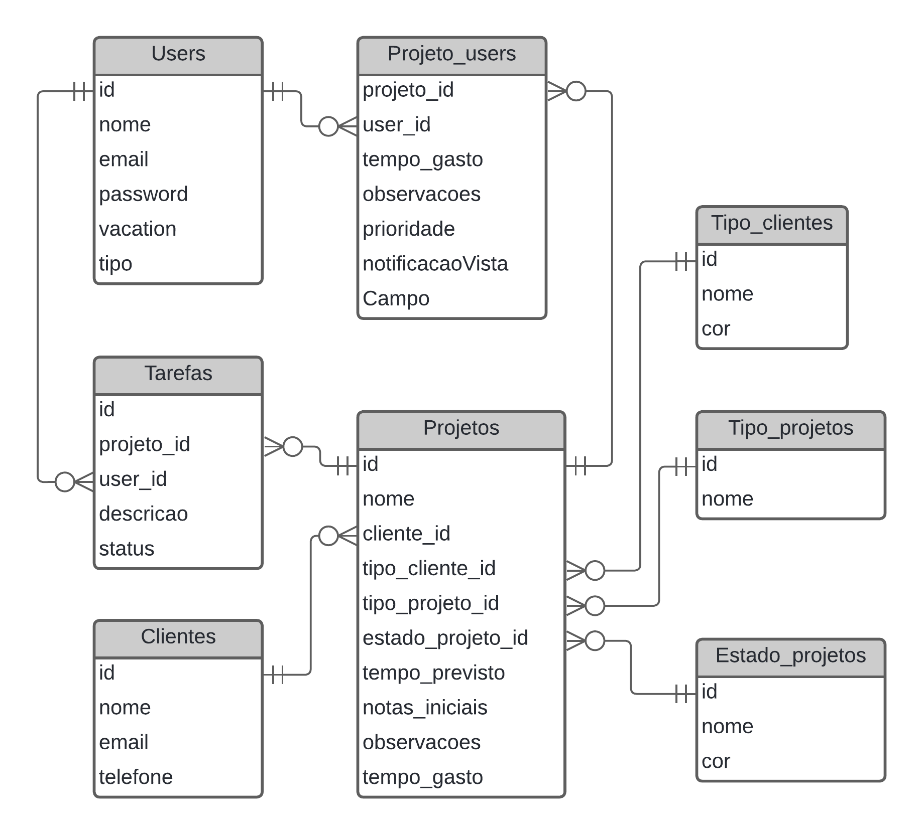

De maneira simplificada:

A cada utilizador é atribuído um ou mais projetos, que por sua vez podem ter vários utilizadores com tarefas diferentes atribuídas a si. Cada cliente (em caso geral, as empresas) tem um ou mais projetos, cada um com um tipo (ex: fazer website, ou SEO), e um estado (pendente / em progresso / completo).

## Tecnologias utilizadas

Para fazer todo este projeto, as seguintes tecnologias foram utilizadas:

* Laravel

Laravel é uma *framework* de PHP open-source. Esta basicamente reviveu o PHP, que até 2011 tinha estado em declínio.

* Composer

Ferramenta utilizada para controlar as dependências dum projeto PHP.

* *Eloquent*

Incluído em todos os projetos de Laravel, o Eloquent é um ORM que facilita a implementação MVC que é a base do Laravel. Este permite a fácil interação com a base de dados.

* *TailwindCSS*

TailwindCSS é, como o nome indica, uma framework de CSS, como o bootstrap. Este agrupa e parametriza classes comuns de CSS, para reduzir a quantidade de código e simplificar os estilos de cada elemento.

* *Git*

Em conjunto com o Github, o Git é a mais utilizada ferramenta para controlo de versões. O seu uso é esperado em todas as aplicações feitas no dia a dia.

* *XAMPP*

XAMPP foi a solução escolhida para lidar com a criação de servidores locais. Isto é essencial para facilitar a réplica de como o nosso trabalho se comporta quando é testado “a sério”.

# Conclusão

## Conclusão geral

Com um bocado de esforço é possível fazer o que for necessário.

Neste estágio foram desenvolvidas várias competências relacionadas com programação web no geral, que serão úteis no futuro. Foi efetuado trabalho relacionado com o design de páginas, manuseamento de requests e operações CRUD.

**Não dar opiniões**

Devo: falar de que maneira a aplicação é útil. Dizer que o projeto é open source, e providenciar link do github.

## Trabalho futuro

Falar coisas em que possa melhorar, ou que não tenham sido implementadas.

# Bibliografia

Knuth, D. (1973). *The Art of Computer Programming.* Adison Wesley.

PennState University Libraries. (15 de Março de 2017). *APA Quick Citation Guide*. Obtido de PennState University Libraries Web Site: http://guides.libraries.psu.edu/apaquickguide/intext